–PRESSEMELDUNG–

Centric auf dem DSAG Jahreskongress in Nürnberg
Professionelle Add Ons zur Steigerung von Compliance und Produktivität von SAP® HCM - Gemeinsamer Messeauftritt mit dem ERP-Experten solbicon AG.

Ratingen, 05. JUNI 2019 – Die Centric IT Solutions GmbH wird als Aussteller auf dem 20. DSAG-Jahreskongress vom 17. bis 19. September 2019 in Nürnberg vertreten sein. Der Spezialist für SAP® HCM stellt sein Programmpaket zur Qualitätssicherung und Beschleunigung von Personalprozessen vor und zeigt seine Neuentwicklungen für die automatisierte Kontrolle und Auswertung von HCM-Daten. Am gleichen Messestand wie Centric finden Besucher auch das auf Enterprise-Resource-Planning spezialisierte Beratungshaus solbicon AG. Die beiden IT-Beratungsunternehmen präsentieren ihr breites Angebotsspektrum rund um SAP in diesem Jahr gemeinsam. Centric ist der DSAG-Gemeinde bekannt als Hersteller bewährter Add Ons, mit denen Anwenderunternehmen ohne Projektaufwand ein modernes und revisionssicheres Internes Kontrollsystem für SAP HCM aufbauen können. Über 300 Kunden aus allen Branchen, darunter auch namhafte Wirtschaftsprüfer, setzen bereits auf die Centric-Tools; aktuell werden über 4 Millionen SAP- Abrechnungen monatlich mit dem Tool PLK geprüft. Als IT-Beratung mit Fokus auf ERP Solutions & Consulting präsentiert die solbicon AG am gleichen Stand ihr Lösungs- und Serviceangebot in den Bereichen S4 HANA, SAP Basis, SAP ILM und den Migrationsbaukasten MigMan für Umstellungen auf S4 HANA.

Sofort einsetzbare Tools mit schnellem ROI von Centric
Ein wesentlicher Vorteil der pragmatischen Tools von Centric besteht darin, dass sie durch Einspielung von Transportaufträgen sofort einsetzbar sind und somit keine Implementierungskosten anfallen. Da die Anwender sich im vertrauten Look & Feel ihres SAP HCM-Systems bewegen, ist die Akzeptanz hoch und nur geringer Schulungsaufwand nötig. Mit rund 800 bereits mitgelieferten Prüfregeln decken die IKS-Tools den größten Teil der Anforderungen der Wirtschaftsprüfer direkt ab, und weitere individuelle Anpassungen können durch einfaches Customizing vorgenommen werden.

Weiterentwickelte Module MADAP und VBT

Das umfangreiche Centric Programmpaket besteht aus einzelnen Modulen zu den klassischen HCM-Prozessen wie Stammdatenprüfung, Abrechnungsprüfung und Dokumentation zur Hinweisbearbeitung, Pflege der Lohnarten, Bearbeitung der Infotypen oder dem Auditieren. Beim DSAG-Kongress in Nürnberg stellt Centric u.a. sein erweitertes Masterdaten-Prüfprogramm MADAP für die automatisierte Prüfung von Stammdaten aus SAP HCM PA/OM vor, das um neue Funktionalitäten ergänzt wurde. HR-Experten haben damit nun die Möglichkeit, alle Stammdaten im Rahmen des SAP-Standards und kundenindividueller Applikationen auf Fehler, interne Abhängigkeiten und weitere Plausibilitäten zu prüfen, und zwar im Bereich der Personaladministration und im gesamten Umfeld des Organisationsmanagements. Damit bringt Centric mehr Datenkontrolle in den Fachbereich und unterstützt Personalverantwortliche bei ihrer täglichen Datenarbeit als Grundlage für reibungslose digitalisierte Prozesse. Gezeigt wird außerdem die komplett neu überarbeitete Version des Vergleichs- und Berechnungstools VBT, das Query, Excel und Lohnartenreporter ersetzt und bis zu 80% Zeit bei der Erstellung tagesaktueller Auswertungen einspart.

Steven Wernike, CFO und Manager Software SAP HCM Add On bei Centric, erklärt: "Der Jahreskongress der Deutschsprachigen SAP-Anwendergruppe e. V. (DSAG) ist genau das richtige Forum für uns. Im letzten Jahr haben über 5.000 Besucher an diesem weltweit wichtigsten SAP-Anwendertreffen teilgenommen - als gut informiertes und kritisches Fachpublikum genau unsere Zielgruppe. Wir können sehr gezielte Gespräche mit Kunden und Interessenten führen und auch wertvolle Impulse für unsere weitere Softwareentwicklung mit nach Hause nehmen."

____________________________
3.863 Zeichen (inkl. Leerzeichen)

Dateiservice:

Alle Text- und Bilddateien stehen Ihnen honorarfrei in druckfähiger Qualität zur Verfügung, bitte fragen Sie diese gerne an unter presse@u3marketing.com oder direkt per Download unter www.u3mu.com/centric.

Datei 1: Screenshot Centric MADAP mit PNP-Selektionsbildschirm

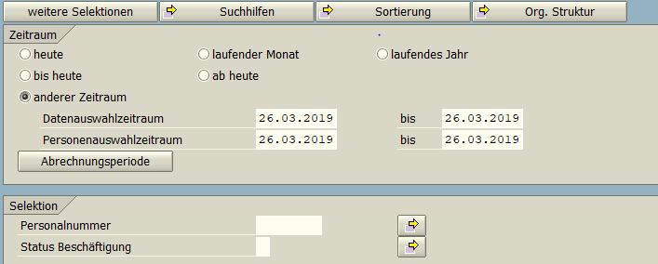

Datei 2: Screenshot Centric VBT02: Beispiel Ausgabe

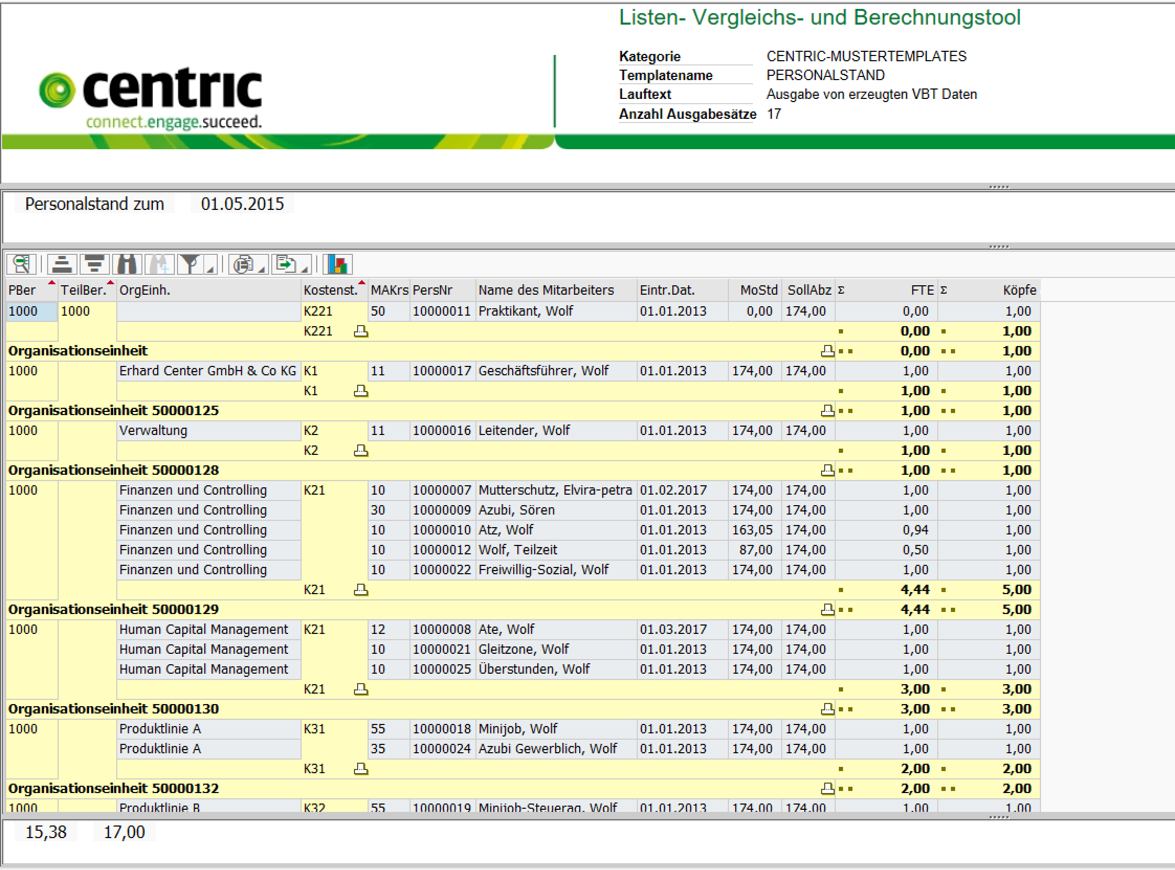

Über Centric
Centric bietet Softwarelösungen, IT Outsourcing, Business Process Outsourcing, IT- und Personaldienstleistungen. Die Kunden können sich auf ihr Kerngeschäft konzentrieren - dank der Centric IT-Lösungen und Dienstleistungen von mehr als 4.300 hochqualifizierten Mitarbeitern in Europa. Centric zeichnet sich durch seine hohe IT-Expertise in Verbindung mit langjähriger Erfahrung bei branchenspezifischen Geschäftsprozessen mit einem besonderen Fokus auf den Handel aus. Das Unternehmen sieht Innovation als Treiber nachhaltigen Wachstums und bringt Mitarbeiter, Partner und Kunden zusammen, um innovative und pragmatische Lösungen umzusetzen, die verantwortungsvolles Wachstum und Stabilität ermöglichen. Centric hat in 2018 einen Umsatz von 490 Millionen Euro und einen EBIT von 24 Millionen Euro erzielt.
In den deutschsprachigen Ländern bietet Centric zahlreiche Add Ons zur Qualitätssicherung und Effizienzsteigerung der Entgeltabrechnung mit SAP® HCM samt Komplettservice, von der Datenmigration über Beratung und Schulung bis zum Support zu SAP HCM.

Pressekontakt: Presseservice:
Centric IT Solutions GmbH u3 marketing Mainz
Steven Wernike Stefan Mussel
Kronprinzenstraße 30 Kästrich 10
D-45126 Essen D-55116 Mainz

Fon: +49 201 74769 0 Fon: +49 6131 1433314
Fax: +49 201 74769 200 Fax: +49 6131 1433311

info.de@centric.eu presse@u3marketing.com
www.centric.eu www.u3marketing.com

